Nieuwsbrief project aasha
  - 3 juli 2017

Beste sponsors en sympathisanten,

In België zomert het hopelijk volop en intussen is hier de broeierig warme tijd van de moesson weer aangebroken. Dus de hoogste tijd om jullie weer wat nieuws te brengen van project aasha.

Sponsorleerlingen
Half april ging het nieuwe schooljaar van start. Dat betekende dat ook het schoolgeld voor de sponsorleerlingen opnieuw betaald moest worden, meteen een goed moment om ze ook nog eens op school te gaan opzoeken.

We bezochten Pratikshya en Prajwol die nu in class 8 (tweede middelbaar) zitten. Omdat de resultaten bij hun laatste rapport wat minder waren, wilden we ook achterhalen waarom ze het minder goed deden.
Ze zitten graag op deze school. Maar thuis kunnen ze niet echt op hulp rekenen: hun beide ouders kunnen immers niet lezen of schrijven. De school biedt wel ‘extra classes’ aan tegen een flinke vergoeding, maar dan worden ze nog niet individueel begeleid en zou hun schooldag van ongeveer 7u ‘s morgens tot 18u ’s avonds lopen en zouden ze daarna nog aan hun vele huiswerk moeten beginnen. Helemaal geen tijd meer voor een beetje ontspanning, leek ons ook niet ideaal. En dus moedigden we hen aan om klasgenootjes of buren aan te spreken, als ze vragen hebben bij hun huiswerk. Dat vonden ze een goed idee en ze beloofden goed hun best te doen, terwijl wij hen wat meer zullen opvolgen de komende maanden.

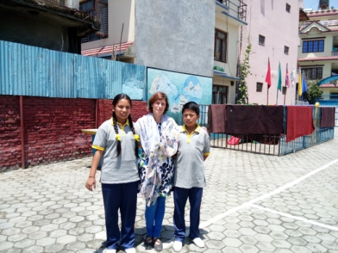

We bezochten ook Ishwori. Zij zit op internaat en keert maar af en toe een paar dagen naar huis. Zij doet het goed op school en is graag op internaat.
Ze heeft er haar vriendinnen en het voelt er min of meer als een tweede thuis.
Het koppel dat de school runt, leeft ook in hetzelfde gebouw als de leerlingen en eet bijvoorbeeld ook samen met de kinderen in de vernieuwde keuken. Zo proberen ze de kinderen toch een beetje een huiselijk gevoel te geven.
Op internaat hebben de meisjes sinds kort ook een eigen badkamer. Ook weer een stapje vooruit.

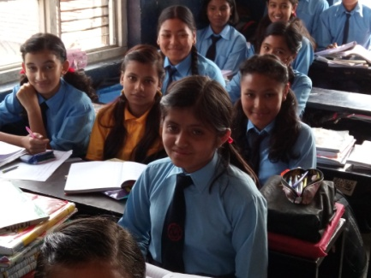

De heropbouw na de aardbeving in Dadhikot
Ook in het dorp wordt er nog altijd volop gebouwd, vaak via microkredieten of met de steun van project aasha. De stapels bakstenen blijven her en der verschijnen, klaar om aan een nieuw hoofdstuk te beginnen.

Het huis van Rabi en zijn gezin staat er intussen. Lang niet alle kamers zijn al klaar, maar ze wonen toch al in twee kamers op de benedenverdieping. Ook hun winkeltje, dat ze recent uitbreidden met de steun van project aasha en dat goed draait, is naar de nieuwbouw verhuisd.
Zoals veel families hier, kozen ook zij ervoor om een groot en stevig huis te bouwen om de toekomst van de volgende generaties veilig te stellen.

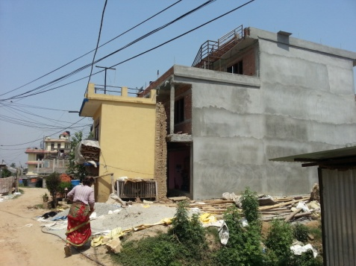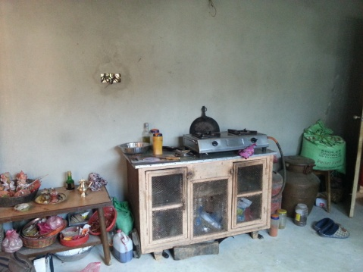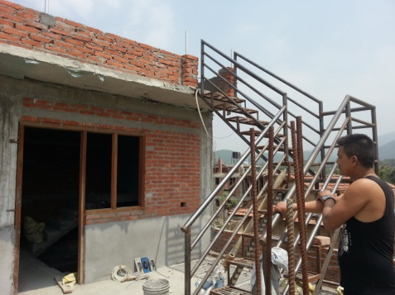

Ook het huis van Karna en zijn familie is min of meer af en wordt nu bewoond.

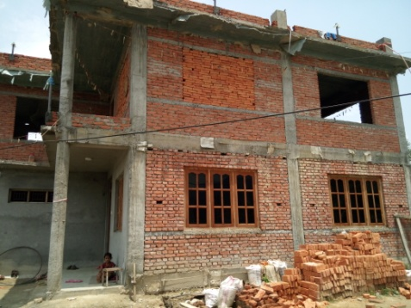

Daarnaast zijn nog twee andere families onlangs begonnen aan de bouw van een nieuw huis.
Ook zij bouwen met onze steun volop aan een nieuwe toekomst.

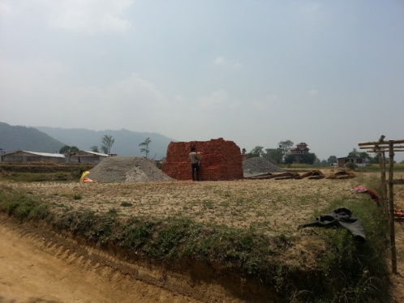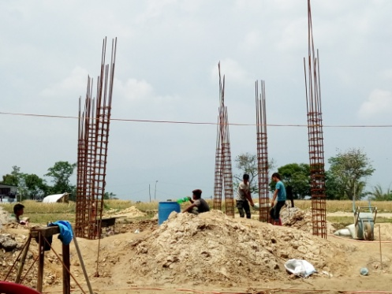

En Shyam Kumar en zijn familie toonden ons hoe blij ze zijn met de herstellingen die ze konden doen dankzij het advies van architect Bart die in juli 2015 heel wat dorpelingen met raad bijstond.
Zij wonen nu weer in een stevig huis.

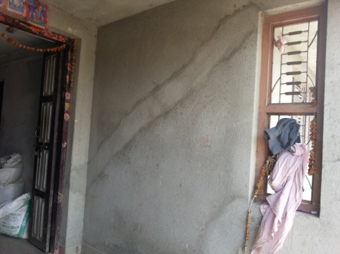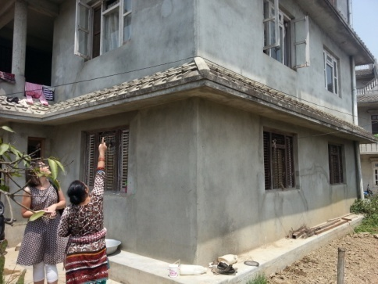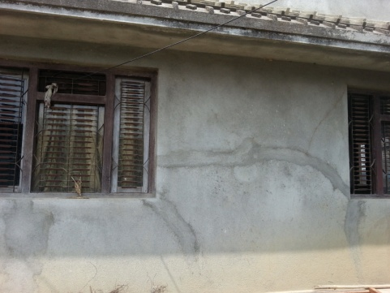

Een nieuw project: confituur in Hile
We zijn intussen ook gestart met een nieuw project in het oosten van Nepal. Eind april reisden we naar Hile, een dorp vlakbij Dhankuta. Daar ontmoetten we een aantal boeren die amper iets verdienen aan hun theeplantages. Dus werd er bekeken welke andere mogelijkheden er waren om hun koers te wijzigen. Er waren al pogingen gedaan om met organische tomatenteelt te starten, maar zonder veel succes.

Er bleek heel wat fruit verloren te gaan omdat ze niet wisten wat ze ermee konden. En zo kwamen we bij het idee om confituur te gaan maken. Confituur? De dorpelingen hadden geen flauw idee wat dat was. Dus foto’s opgesnord op Mister Google en hen kort uitgelegd hoe je confituur kan maken en hoe je het kan eten. Aanvankelijk waren er veel twijfels en bedenkingen, maar geleidelijk aan geraakten ze gewonnen voor het idee om hun eigen homemade organische confituur te gaan maken en die te gaan verdelen in hun eigen streek, maar met onze hulp ook in de grotere, toeristische plaatsen, zoals Kathmandu en Pokhara.

Dan begon voor ons de zoektocht, en ja het was een hele klus, naar pectine en mogelijke variaties om zonder pectine confituur te maken. Dus er volgden weken van informeren, bellen, … en vooral veel experimenteren met ingrediënten, kooktijden en confituren mét en zonder pectine. Met succes!

Tweede grote uitdaging was het vinden van betaalbare confituurpotten. Dat bleek minder vlot te gaan dan we dachten. Uiteindelijk vonden we tweedehands potten, die we zelf nog een flinke schrobbeurt moesten geven.

Na de eerste kennismaking, keerden we een maand later terug naar Hile. Na een rit van zo’n 12u, leerden we de mensen deze keer hoe ze zelf pruimenconfituur konden maken. Pruimen werden gewassen en in stukjes gesneden. Er werd vuur gemaakt, er werden citroenen geperst.
Het enthousiasme en de nieuwsgierigheid van de boeren werkte aanstekelijk.
Ze noteerden alle details van het productieproces nauwgezet, stelden veel vragen en testten alle stappen zelf uit: van het herkennen van het juiste kookpunt tot het vullen en sluiten van de potten.

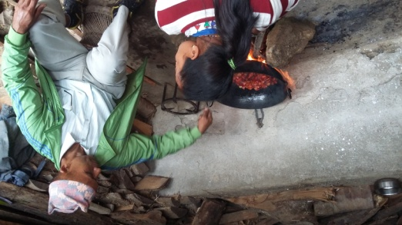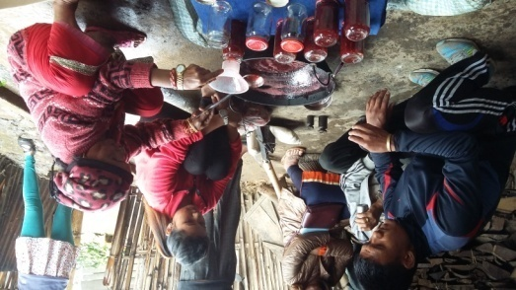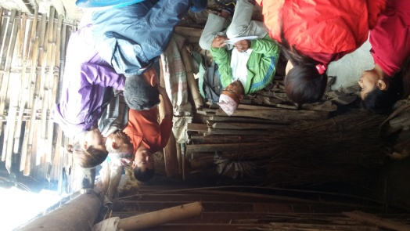

Nu is het aan hen om zich te registreren en zich met onze hulp verder te organiseren.
De zoektocht naar goede potten blijft voorlopig nog even spelbreker, maar we geloven dat we ook hier met het nodige geduld weer iets moois kunnen opstarten.

En een oude bekende: Dagam
Zoals we in onze vorige nieuwsbrief lieten weten, loopt het project met de bijenkorven in Dagam erg goed. De mensen zijn enthousiast, ze hebben zich geregistreerd en de verkoop van de honing gaat goed zodat ze met de winst weer nieuwe investeringen kunnen doen. In juli plannen we een nieuw bezoek aan Dagam om poolshoogte te nemen. Daar lees je meer over in onze volgende nieuwsbrief.

Activiteiten

Terugblik op Taste of Nepal...
Op 4 februari 2017 werd de vijfde editie van Taste of Nepal gehouden. Voor het eerst namen we nog meer zelf in handen door deze keer ook zelf, samen met een hele ploeg vrijwilligers, te koken. Dat en de talrijke opkomst van jullie, vrienden en sympathisanten, zorgde voor een mooie winst. We konden maar liefst €1860 voor project Aasha ophalen.
Een oprechte dank-je-wel!

... en ook al vooruitblikken.
Op 9 december vind je ons opnieuw op de kerstmarkt op de Kerkplaats van Wommelgem.
We bieden weer wat Nepalese spulletjes aan, ideaal als cadeautje voor de feestdagen.
En natuurlijk ben je ook welkom voor een hapje en een drankje!
Heel graag tot dan.

Nogmaals bedankt aan iedereen die zich op één of andere manier inzet voor project aasha; in Nepal, in België en daarbuiten.
We wensen jullie allen een mooie zomer toe !

Veel groeten vanuit Dadhikot,
Tinne en het project aasha-team

Voel je vrij deze nieuwsbrief door te sturen aan wie mogelijk interesse heeft.
Wie wil steunen, kan storten op rekening van Himalayan Projects vzw, rek.nr. BE14 3800 1081 6783 met mededeling: project aasha.

project aasha
www.project-aasha.webnode.nl
tel. +977-1-66.39.671 gsm +977-9818 04 83 29

